移动端花园执行案V1.0

|  |  |  |  |
| --- | --- | --- | --- |
| **版本** | **更新时间** | **更新内容** | **更新人** |
| **V0.1** | 2015.2.12 | 创建文档 | 李博斌 |
| **V0.2** | 2015.2.14 | 精简界面内容 | 李博斌 |
| **V0.3** | 2015.3.2 | 1.修改界面交互方式  2.花苗列表新增最近使用花苗排序规则  3.增加收花时界面的表现规则 | 李博斌 |

1. 设计目的

* 让玩家在手机能便捷的收花种花；

1. 设计重点

* 和PC数据同步；
* 玩家在移动端可进行种花，收花，铲除，施肥，浇水，一键收获，一键播种这七种操作；
* 玩家在移动端种花或施肥时，只能使用pc端背包中已有的道具，也就是移动端无法购买相关道具或花苗；

1. 概述

* 移动端增加个人花园功能，玩家可以在花园进行种花收花等操作；
* 移动端花园数据与pc完全同步；
* 移动端花园仅能操作自己的花园，无法查看操作其他人花园；
* 花园中花苗区分成长时间和成长状态，全部花苗公用一套成长外观；
* 花园花苗成熟后会给玩家发送系统提示消息；

1. 数据与逻辑
   1. 新增数据

* 新增数据：

|  |  |  |
| --- | --- | --- |
| **数据** | **数据上限** | **说明** |
| **无** |  |  |

* 1. 数据配置
* 所需的数据配置

|  |  |  |
| --- | --- | --- |
| **数据** | **刷新类型** | **说明** |
| **无** |  |  |

* 1. 美术资源列表

本案所需的美术资源（UI设计涵盖范围之外的）：

|  |  |
| --- | --- |
| **美术资源** | **描述** |
| **无** |  |

* 1. 系统统计需求
* 所需的数据统计

|  |  |
| --- | --- |
| **统计内容** | **统计方式** |
| **无** |  |

* 1. 称号和成就需求
* 称号需求

|  |  |  |
| --- | --- | --- |
| **称号名称** | **称号描述** | **达成条件** |
| **无** |  |  |

* 人生成就需求

|  |  |  |  |
| --- | --- | --- | --- |
| **成就名称** | **成就描述** | **达成条件** | **增加的位置** |
| **无** |  |  |  |

* 1. 原有系统修改
* 无
  1. 移动端花园
     1. 总述
* 移动端增加花园功能，花苗数据，玩家花园数据与pc端完全同步，花苗的成长规则，养成规则，收获规则，与PC端完全一致；
* 花苗的成长规则：花园中，每盆花苗都有4个成长周期，分别如下所示：
  + 幼苗期；
  + 生长期；
  + 花蕾期；
  + 收获期：到达收获期后可以收花，达到收获期后花苗同时触发防偷期与保质期；
    - 防偷期：进入防偷期的花苗无法被偷取；
    - 保质期：超过保质期没有收获花儿，则花盆内的花将枯死。
    1. 花园操作
* 玩家在移动端的花园中只能进行“种花，一键种花，收花，一键收花，铲除，浇水，施肥”七种操作；
  + 种花：与PC端相同，选中后可以将花苗种在花盆中；
  + 一键播种：移动端新增功能，玩家选择花苗后可以一键将花种在五个花盆中，如果花苗数量不足，那么有几个种几个；
  + 收花：与PC端相同，进入收获期的花苗可以收获，收获花苗的同时还可以获得花园经验，花园经验可以提升花园等级；
  + 一键收花：与PC端相同，选中后可以将全部成熟的花收获；
  + 铲除：与PC端相同，对于未枯萎的花苗进行产出操作时会有系统提示，对于已经枯萎的花苗铲除时无需提示，直接铲除；
  + 浇水：与PC端相同，当花苗缺水时，可以在选中花苗后将缺水的花苗一次性补充为满水状态，水分充足时无法继续浇水；
  + 施肥：与PC端施肥逻辑完全相同，花苗在成长过程中可以施肥，对于全部花苗而言，每个成长阶段只能施肥1次，进入花蕾期与收获期的花无法施肥；
* 玩家在移动端种花或者施肥时，只能使用PC端背包中的道具，道具不足时无法种花或者施肥，即移动端只能消耗道具，不能购买道具；
* 移动端花园只能操作自己的花园，无法访问操作别人的花园；
* 与PC端花园表现不同的是，移动端花园中花苗成长只有一种外观状态，需要文字区分不同的花苗，也就是说，无论是什么花苗，在移动端的花园中，只有一种成长外观，不会像PC端一样每一种花苗拥有一种成长外观；
  + 1. 数据同步
* 移动端花园在显示时，需要同步显示如下数据：
  + 花园等级：玩家的花园等级以及成长经验值；
  + 花苗名称：花苗名称
  + 花苗成长阶段：每个花苗不同的成长阶段；
  + 花苗成长时间：每个花苗距离成长到下一个阶段需要的时间；
  + 收获数量：收获时可以收获的成熟花数量；
  + 缺水状态：花苗当前的缺水状态；
  + 花园背景：移动端不会显示花园背景，但是会同步花园的背景数据，如果背景具有收获经验加成与花苗成长加速加成的功能，那么这些加成效果数据也会同步到移动端，对于移动端花苗的成长同样有效；
    - 收获经验加成：玩家收获花朵时，可以在既有的花园经验基础上，额外获得N%的花园经验，N根据花园背景种类的不同而不同，具体由配置决定；
    - 成长加速加成：可以使花园中全部花苗成长速度加快M%，M根据花园背景种类的不同而不同，具体由配置决定；
    - 上述两种加成效果可以同时存在，也会出现无任何加成效果的花园背景；
    1. 消息提醒
* 如果玩家当前有花苗已经成熟可以摘取，那么系统会给手机发送后台消息通知玩家当前有花苗可摘取，提示文字为“亲，您的花园中有花成熟了，快来摘取啊~”
* 如果玩家当前有花苗严重缺水（4滴水分全部消失，水分降低为0）时，那么系统会给手机发送后台消息通知玩家当前花苗需要浇水，提示文字为“啊！干旱了！汗死了！快来给你的花园浇水啊”
* 如果玩家当前有花苗已经枯萎，那么系统会给手机发送后台消息通知玩家当前花苗需要铲除，提示文字为“哎呀呀！真不小心！有花枯萎了！赶快铲除种新的吧！”
* 当上述三种状态同时满足2种或者2种以上的时候，仅仅提示优先级较高的信息，优先级顺序为“花开信息＞缺水信息＞枯萎信息”

1. UI设计
   1. 花园入口

* 托管中心新增花园管理功能，界面中花园管理面板设计样式与宠物探险一致，点击后进入花园界面，界面中文字内容如图所示：

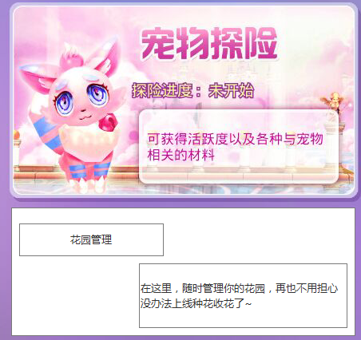

* 1. 花园界面
     1. 主界面显示
* 移动端花园主界面如下所示：

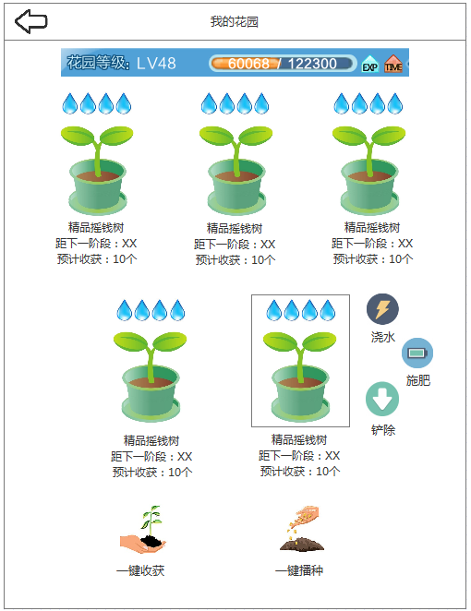

* 针对界面上各功能按钮说明如下：
  + 返回按钮：点击后返回到上一级界面，也就是托管中心界面；



* + 花园等级：当前花园等级数据，显示方式与pc端相同，即LVXX；
  + 花园等级进度条：与pc端逻辑完全一致，当前花园经验与升级所需总经验进度比例；
  + 加速图标：Exp是具有经验收益加成的花园背景带来的加速效果，Time是是具有成长时间加速效果的花园背景带来的加速效果；



* 对于花盆中花苗的成长以及状态显示有如下说明：



* + 缺水状态：4颗水滴，代表当前花苗的缺水状态，全部水滴全部蓝色代表满水状态，没缺水一次，从右至左置灰一个水滴，四颗水滴全部灰色代表严重缺水；



* + 花苗生长状态，参考说明如下：

|  |  |  |
| --- | --- | --- |
| 成长周期 | 参考样式 | 说明 |
| 空花盆 |  | 花盆中没有花苗，空的花盆，可以种花 |
| 幼苗期 |  | 花苗处于幼苗期的状态，移动端全部花苗在这一成长周期内均用这一种样式标识即可 |
| 生长期 |  | 花苗处于生长期的状态，移动端全部花苗在这一成长周期内均用这一种样式标识即可 |
| 花蕾期 |  | 花苗处于花蕾期的状态，移动端全部花苗在这一成长周期内均用这一种样式标识即可 |
| 收获期 |  | 花苗处于收获期的状态，移动端全部花苗在这一成长周期内均用这一种样式标识即可 |
| 枯萎期 |  | 花苗处于枯萎期的状态，移动端全部花苗在这一成长周期内均用这一种样式标识即可 |

* + 花苗名称：直接读取花苗数据，当花盆中有花的时候，将花苗名称显示在花盆下面第一行的位置，如上图“精品摇钱树”所示，花盆为空不显示任何内容；
  + 距下一阶段XX：这里显示的是时间内容：
    - 对于没有进入成熟期的花苗显示为“距下一阶段XX”，其中XX就是当前状态距离下一阶段的剩余时间；
    - 对于进入成熟期但是没有枯萎的花苗显示为“距离枯萎XX”，其中XX就是距离枯萎期剩余时间；
    - 对于已经枯萎的花苗直接显示“已枯萎”
    - 对于时间的显示，如果时间大于等于1天，那么直接显示XX天；如果时间不足1天但是大于等于1小时，那么直接显示XX小时，如果时间不足1小时但是大于等于1分钟，那么直接显示XX分钟；如果不足1分钟那么直接显示1分钟；
  + 预计收获：当前状态下花苗收获后可以获得果实数量，如果在pc端花苗已经被收取，那么需要显示出剩余可以收获的数量；
* 一键收获：点击后可以将当前花园中全部处于收获期的花苗一次性收获并放入背包，如果没有可以收获的花朵，那么按钮不可点；

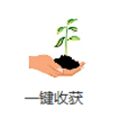

* 一键播种：点击后弹出种子选择界面，选择种子并确定后可以将种子分别放到空的花盆中。播种必须种在空花盆中，如果没有空花盆那么按钮不可点击；

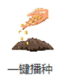

* + 1. 花苗界面显示
* 移动端花苗界面显示如下所示：

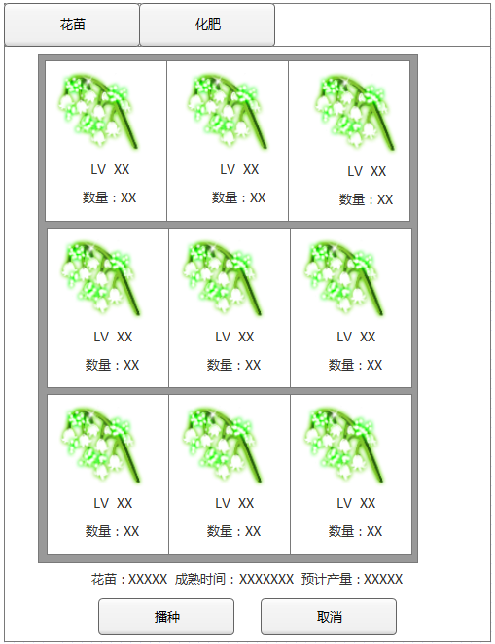

* 这是一个全屏界面；
* 在花园主界面点击播种按钮或者一键播种按在当前界面下弹出花苗选择界面；
* 界面中，上方第一个分页签是花苗，第二个分页签是化肥，化肥相关内容参考后文章节；
* 在花苗界面下，显示了玩家已经拥有的全部花苗，显示方式为“花苗的道具图标icon+种植等级LVXX+拥有数量XX”
  + 道具图标icon：直接读取pc端道具图标的icon并显示出来；
  + LVXX：花苗的种植等级，直接读取花苗数据，显示时按照从上到下从左到右的顺序排列，先后排列规则与客户端完全一致，不必像客户端显示花苗的购买种类（精品，普通，GB等）；
  + 数量XX：因为花苗界面下仅显示玩家拥有的花苗，因此XX就是玩家拥有的这个花苗的数量；
  + 如果玩家没有任何花苗，那么界面中直接居中显示文字“对不起，您的背包中没有任何花苗哦~”
  + 排序时，会将玩家最近使用的三个花苗显示在最上方第一行，使用时间最近的一个花苗将显示在第一行最左侧也就是第一个的位置，如果玩家没有最近使用记录，那么就按照正常的规则显示；
  + 最近使用记录不必同步pc端数据，直接记录移动端最近使用的三种花苗即可；
* 界面下显示了选中花苗的相关数据信息，如果没有选择任何花苗，那么下方文字不显示：
  + 花苗XXX：直接显示选中花苗的名称；
  + 成熟时间XXX：直接读取花苗数据，显示该花苗从种植开始到进入收获期需要的总时间，显示方式为XX天XX小时XX分。不足1天直接显示XX小时XX分，不足1小时直接显示XX分，不足1分钟直接显示不足一分钟；
  + 预计产量：直接读取花苗数据，显示收获该花苗后可以获得的花朵数量；
* 界面中九个花苗的显示区域是触摸热区，玩家可以通过上下滑动屏幕实现向前或者向后查看的功能；
* 播种按钮：选中花苗后，按钮可点，点击之后执行播种操作，如果没有选中任何花苗，那么播种按钮置灰不可点；
* 取消按钮：点击后关闭花苗选择界面即可；
  + 1. 化肥界面显示
* 移动端花苗背包显示如下所示：

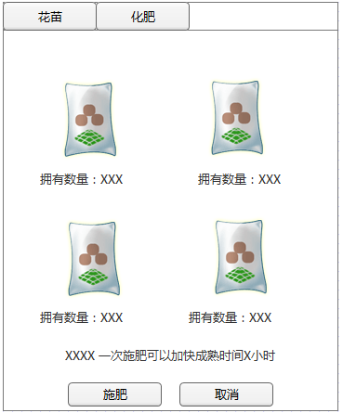

* 这是一个全屏界面；
* 界面中按照从上到下，从左到右的顺序显示全部四种化肥内容，显示时总是在界面中居中显示；
* 化肥显示时，以道具图标icon+拥有数量的形式显示：
  + 道具icon：直接读取化肥数据，显示化肥的icon图标；
  + 拥有数量：直接读取玩家背包中的数据，将玩家当前拥有的数量显示出来。
* 下方提示文字：选中一个化肥后，会在下方显示出相关的提示文字，提示内容为“化肥名字+使用效果”
  + 化肥名字：直接读取道具数据，显示化肥名字；
  + 使用效果：直接读取化肥数据，显示方式为：“一次施肥可以加快成熟时间X小时，x根据化肥的种类不同而不同”
  + 参考显示效果如下：



* 施肥按钮：选中化肥后，点击施肥按钮，执行施肥操作；
  + 如果没有选中化肥，那么按钮置灰不可点；
  + 如果玩家当前选中花苗不允许再次施肥，那么按钮置灰不可点；
* 由于化肥和花苗在一个界面下以页签的形式展示，所以当玩家打开花苗界面后切换到化肥界面时，系统需要判定当前选定的花盆是否可以施肥，如果不可以施肥，那么选择化肥界面中的施肥按钮需要置灰不可按处理
  + 1. 操作与表现

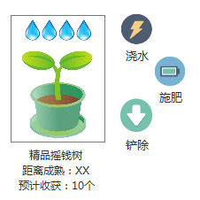

图1 图2 图3

* 如图1所示：如果花盆是空花盆，那么在屏幕上单击一次花盆，直接弹出花苗选择界面，玩家选择花苗后点击播种按钮直接在花盆中种花；
* 如图2所示：花盆中有花且花苗未枯死，那么：
  + 如果花苗处于非收获期，在屏幕上点击一次花苗，那么在右侧激活三个选择按钮，分别是浇水，施肥，铲除：
    - 浇水：点击后直接给花浇水同时将缺水状态补满；
    - 施肥：点击后弹出化肥选择界面让玩家选择化肥；
    - 铲除：点击后直接将花苗铲除；
    - 以上三种操作执行时无需其他动画效果表现，点击按钮后直接刷新为最新的数据样式即可；
  + 如果花苗处于收获期，点击花苗后不会激活上文所述三个按钮，直接对成熟花苗进行摘取操作，摘取时需要在花苗上方播放动画效果“+N”，这里面的N代表收获的花朵数目，参考效果如下所示，类似于气泡上升的效果，具体由美术设计完成；
  + 收获花朵时，收获+N的动画播放时，整个花盆中花朵也随之淡化消失，两个特效同步播放完成；

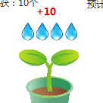

* 如图3所示：如果花苗处于枯萎状态，点击花苗后直接铲除花苗；
  1. 提示信息与状态处理
* 由于移动端花园数据与PC端数据完全同步，且双端界面不是即时刷新显示的，因此当玩家在某一端操作花园后在另一端再次操作时，操作前需要服务器判定当前花园的状态，根据操作的优先顺序执行操作，而出发相同操作时，后操作的一端将根据操作内容不同弹出对应的提示信息，具体规则如下：
  + 双端触发种花操作：后执行的一端反馈提示信息“对不起，当前花盆中已经种了花苗哦~”点击确定按钮后关闭提示框并刷新界面为最新的数据显示状态；
  + 双端触发浇水操作：后执行的一端反馈提示信息“对不起，当前花苗已经满水，无法继续浇水了~”点击确定按钮后关闭提示框并刷新界面为最新的数据显示状态；
  + 双端触发施肥操作：
    - 如果施肥后没有导致花苗进入了花蕾期，那么后执行的一端反馈提示信息“对不起，该阶段花苗已经施肥，无法继续施肥了哦”点击确定按钮后关闭提示框并刷新界面为最新的数据显示状态；
    - 如果施肥后导致花苗进入了花蕾期，那么直接提示玩家“对不起，进入花蕾期的花苗无法继续施肥哦”，点击确定按钮后关闭提示框并刷新界面为最新的数据显示状态；
  + 双端触发收获操作：后执行的一端反馈提示信息“对不起，已经采摘过花朵了哦”点击确定按钮后关闭提示框并刷新界面为最新的数据显示状态；
  + 双端触发铲除操作：后执行的一端反馈提示信息“对不起，花苗已经被铲除了呢”点击确定按钮后关闭提示框并刷新界面为最新的数据显示状态；